Министерство образования и молодежной политики Свердловской области
государственное бюджетное общеобразовательное учреждение Свердловской области
«Байкаловская школа-интернат, реализующая адаптированные основные общеобразовательные программы»
ул. Советская, 7, с. Байкалово, 623870
Байкаловский район, Свердловской области
тел. (факс) (34362) 2-02-74, bsi.06@inbox.ru
ИНН 6638002183

«Наличие призовых мест по результатам участия обучающихся (воспитанников) учреждения в международных, всероссийских и межрегиональных олимпиадах, конкурсах (за исключением Всероссийской олимпиады школьников, чемпионатов профессионального мастерства «Молодые профессионалы» и «Абилимпикс» )

Значение показателя | Количество баллов
да | 8

ПОЯСНИТЕЛЬНАЯ ЗАПИСКА

Месяц |  | Название мероприятия, | Уровень проведения,  место проведения | Класс, результат участия
Январь |  | Всероссийский детский творческий конкурс «День снеговика» | Всероссийский,  Высшая Школа Делового Администрирования г.Екатеринбург  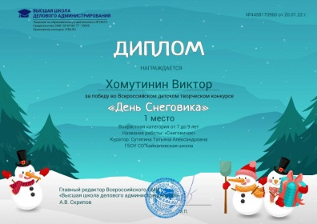 | 1кл. 1место -2чел  4кл. 2 место- 4чел  4кл. 1 место-2чел  7кл. 1 место -2чел  9кл. 1место-1чел
 |  | Всероссийский детский творческий конкурс «Зимние забавы» | Всероссийский,  Высшая Школа Делового Администрирования  г. Екатеринбург  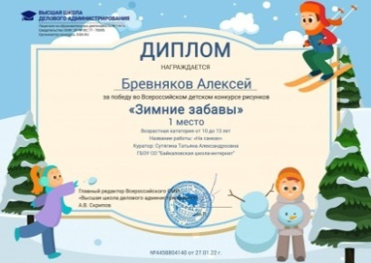 | 1кл. 1место-4чел  7кл 2 место-2чел  7кл. 1 место-3чел  9кл. 1место
 |  | Всероссийский детский творческий конкурс «Лего Бум» | Всероссийский,  Высшая Школа Делового Администрирования  г. Екатеринбург  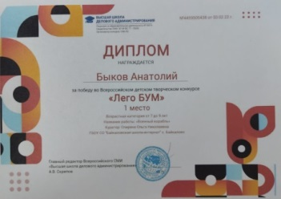 | 1 кл.1место  4кл. 2место  4кл. 1место- 2чел.  7кл 1 место-6чел  7кл. 2 место-4чел
 |  | Всероссийский детский конкурс рисунков «Галерея Пушкинских героев» | Всероссийский,  Высшая Школа Делового Администрирования  г. Екатеринбург  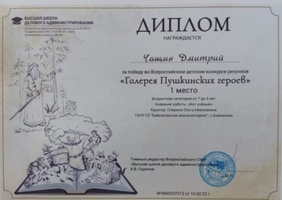 | 1кл 2место  1 кл.1место-3чел  7кл. 1 место-2чел  9кл. 2место
 |  | Всероссийский детский творческий конкурс «23 февраля – День  Защитника Отечества» | Всероссийский,  Высшая Школа Делового Администрирования  г. Екатеринбург  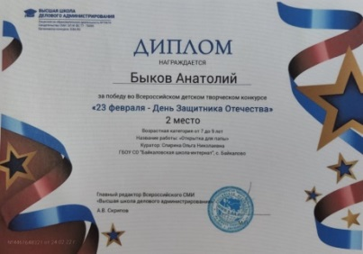 | 1кл. 2место-2чел  4кл. 1место-2чел  4кл. 2 место-2чел.  7кл 2 место-4чел.  7кл. 1 место-3чел
 |  | Всероссийский детский конкурс рисунков «Обитатели рек, морей и океанов» | Всероссийский,  Высшая Школа Делового Администрирования  г. Екатеринбург  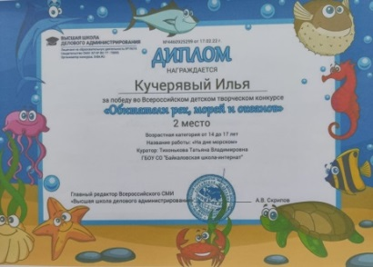 | 7кл. 1 место  7кл. 2место-2чел
 |  | Международный фестиваль-конкурс «Призвание» | Международный, Международный арт-центр «Наследие» творческое объединение «Премьера» г. Санкт-Петербург  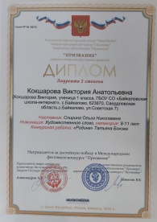 | 1кл.2место
 | Всероссийский творческий конкурс «Защитник Отечества - звание гордое» |  | Всероссийский  г. Набережные Челны | 5кл.- 2 участника  8кл.- 1 участник
Март |  | Всероссийский детский творческий конкурс «Весенний перезвон» | Всероссийский,  Высшая Школа Делового Администрирования  г. Екатеринбург  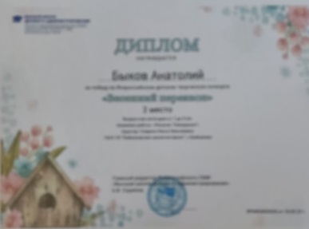 | 1 кл.2место-3чел  4кл. 1 место-2чел  4кл. 2 место
 |  | Международный творческий конкурс «Весенний праздник – 8 марта» | Всероссийский  Высшая Школа Делового Администрирования  г. Екатеринбург  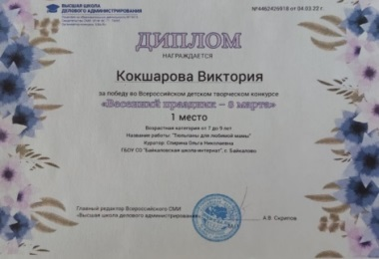 | 1кл 2место  1кл.1место-3чел.  7кл. 1 место-2чел  9кл. 2 место  9кл. 1место
 |  | Всероссийский детский творческий конкурс «Мир фантастических животных» | Всероссийский,  Высшая Школа Делового Администрирования  г. Екатеринбург  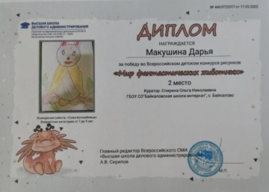 | 1кл. 2 место-4чел  4кл. 2 место-3чел  4кл. 1 место  7кл. 1 место-2чел  7кл. 2место-5чел  9кл. 2 мсто
 |  | Всероссийский конкурс детских комиксов «Мой любимый питомец» | Всероссийский,  Высшая Школа Делового Администрирования  г. Екатеринбург  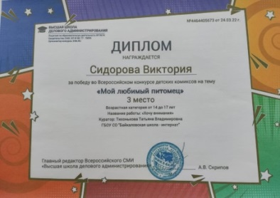 | 7кл. 3место
Апрель |  | Всероссийский детский творческий конкурс «День Земли» | Всероссийский,  Высшая Школа Делового Администрирования  г. Екатеринбург  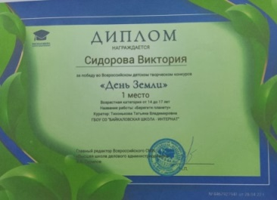 | 7кл. 1место-4чел  7кл. 2место-2чел
 |  | Всероссийский творческий конкурс «В мире птиц» | Всероссийский,  Высшая Школа Делового Администрирования  г. Екатеринбург  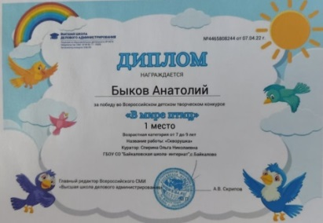 | 1кл. 1место-3чел  1кл. 2место-2 чел  2кл. 1место-2чел  2кл. 2 место-5чел  4кл. 1место  7кл. 1место-5чел.  7кл. 2место-3чел
 |  | Всероссийский творческий конкурс «Просто Космос» | Всероссийский,  Высшая Школа Делового Администрирования  г. Екатеринбург  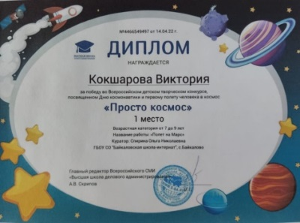 | 1кл. 1мето-3чел  1кл. 2место-2чел  2кл.1место-3чел  3кл. 1место-5чел  7кл. 1место-5чел  7кл. 2место-2чел
 |  | Всероссийский творческий конкурс рисунков «Любимый мультгерой» | Всероссийский,  Высшая Школа Делового Администрирования  г. Екатеринбург  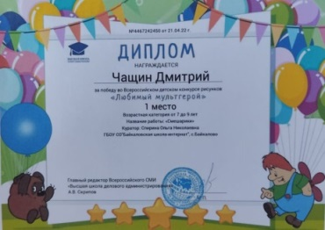 | 1кл. 1место-3чел  1кл. 2 место  4кл.место  7кл. 2место  7кл. 1место-2чел
Май |  | Всероссийский детский творческий конкурс «Сквозь года…» | Всероссийский,  Высшая Школа Делового Администрирования  г. Екатеринбург  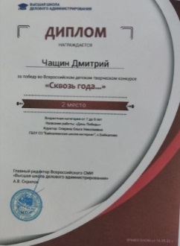 | 1кл. 2место-2чел  7кл. 1место-3чел  7кл. 2место
Сентябрь |  | Всероссийский детский конкурс рисунков «Путешествие в страну Знаний» | Всероссийский,  Высшая Школа Делового Администрирования  г. Екатеринбург  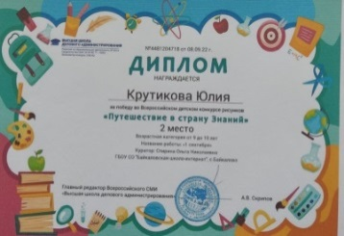 | 2 кл.2место-3чел  4кл. 1место-3чел  4кл. 2место
 |  | Всероссийский детский творческий конкурс «С любовью в сердце!» | Всероссийский,  Высшая Школа Делового Администрирования  г. Екатеринбург  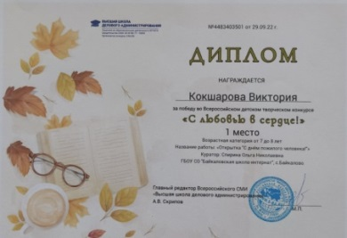 | 2кл.2место  2кл.1место-2чел.  8кл 1место-2чел  8кл 3мсто
 |  | Всероссийский детский конкурс рисунков «Я мечтаю» | Всероссийский,  Высшая Школа Делового Администрирования  г. Екатеринбург | 8кл 1место  8кл 2место
 |  | Всероссийский детский творческий конкурс «Фантазии осени» | Всероссийский,  Высшая Школа Делового Администрирования  г. Екатеринбург  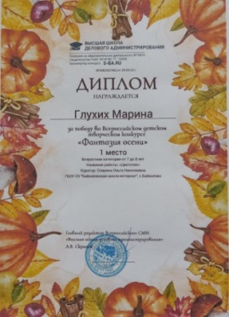 | 2кл.1место-3чел  2кл.2место.  6кл 1место-3чел  4кл. 1место  4кл. 2место  8кл 1место-4чел  8кл 2 место
 |  | Всероссийский детский творческий конкурс «Волшебное лукошко» | Всероссийский,  Высшая Школа Делового Администрирования  г. Екатеринбург  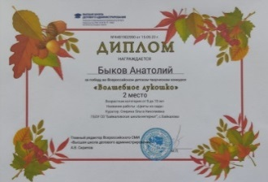 | 2кл.2место.  4кл. 2место-2чел  4кл. 1место
Октябрь |  | Всероссийский детский творческий конкурс «Подари улыбку папе»» | Всероссийский,  Высшая Школа Делового Администрирования  г. Екатеринбург  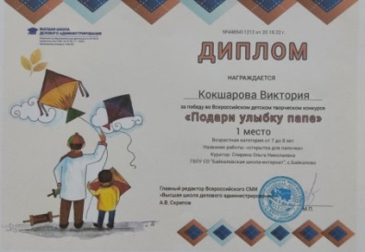 | 2кл.1место-3чел  6кл 1место-2чел  5кл 1место  8кл 2место-3чел.  8кл 3место-2чел  8кл 1место
 |  | Всероссийский детский творческий конкурс «Осенний день календаря!» | Всероссийский,  Высшая Школа Делового Администрирования  г. Екатеринбург  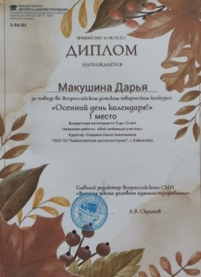 | 2кл.1место-2чел  8кл 3место-  8кл 2место-2чел  8кл 1место-3чел
 |  | Всероссийский детский конкурс рисунков «По страницам Красной книги» | Всероссийский,  Высшая Школа Делового Администрирования  г. Екатеринбург | 8кл 1место-2чел  8кл 3место
 |  | Всероссийский детский конкурс рисунков «Палитра красок» | ОЦ «IT-перемена» г Курган | 8кл 1место  8кл 2место-2чел
 |  | Всероссийский детский творческий конкурс «Пластилиновые чудеса» | Всероссийский,  Высшая Школа Делового Администрирования  г. Екатеринбург  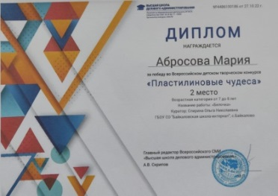 | 2кл 2место  2кл.1место  6кл 1место-4чел  5кл.1место  3кл.1место-2чел  3кл.2место  8кл 2место-3чел  8кл 3место  8кл 1место-2чел
 |  | Всероссийский детский творческий конкурс «Пернатые непоседы» | Всероссийский,  Высшая Школа Делового Администрирования  г. Екатеринбург | 6кл 1место-3чел
 |  | Всероссийский детский конкурс рисунков «Я и спорт» | ОЦ «IT-перемена» г Курган | 8кл 1место-2чел
Ноябрь |  | Всероссийский детский творческий конкурс «Дед Мороз-красный нос!»» | Всероссийский,  Высшая Школа Делового Администрирования  г. Екатеринбург | 2кл.2место-2чел  2кл.1место-2чел  8кл 1место  8кл 2место-2чел
 |  | Всероссийский детский конкурс рисунков «Кто как зимует» | Всероссийский,  Высшая Школа Делового Администрирования  г. Екатеринбург | 8кл 1место-3чел  8кл 2место
 |  | Всероссийский детский творческий конкурс «Искусство оригами» | Всероссийский,  Высшая Школа Делового Администрирования  г. Екатеринбург | 6кл 1место-2чел  6кл 2место  5кл 1место  3 кл.1место  3кл.2место  8кл 2место-4чел  8кл 1место
 |  | Международный творческий конкурс «Путешествие по страницам русских сказок» | ВОП «ИКТ педагогам»  г. Волгоград | 8кл 2место
Декабрь |  | Всероссийский детский творческий конкурс «Мамино тепло» | Всероссийский,  Высшая Школа Делового Администрирования  г. Екатеринбург  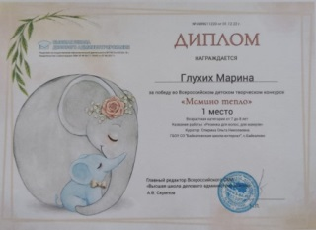 | 2кл.1место-2чел.  2кл.1место-3чел.  1кл. 1место-2чел  3кл.1место-4чел.  8кл 2место-2чел  8кл 3место-  8кл 1место-2чел
 |  | Всероссийский детский творческий конкурс «Зима в окно стучится» | Всероссийский,  Высшая Школа Делового Администрирования  г. Екатеринбург  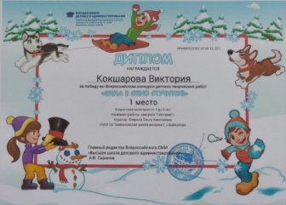 | 2кл.1место-2чел  2кл 2место-.  5кл 1место-2чел  3кл 1место  8кл 1место-2чел  8кл 2место
 |  | Всероссийский детский творческий конкурс «Мой любимый медведь» | Всероссийский,  Высшая Школа Делового Администрирования  г. Екатеринбург  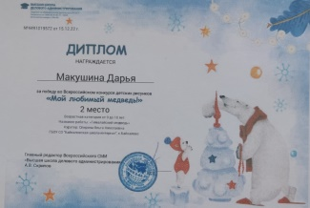 | 2кл.1место,2кл.2м  3кл 1м, 3кл 2м  5кл 1м  8кл 3м  8кл 2м-4чел
 |  | Всероссийский детский творческий конкурс «Зимний спорт!» | Всероссийский,  Высшая Школа Делового Администрирования  г. Екатеринбург  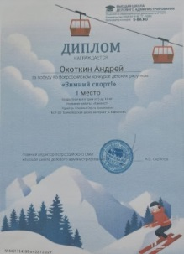 | 2кл.1место-3чел.  8кл 3м 8кл 2м 8кл1м
 |  | Всероссийский детский творческий конкурс « Новогодняя мастерская» | Всероссийский,  Высшая Школа Делового Администрирования  г. Екатеринбург  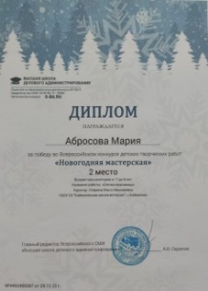 | 2кл.1м-2чел.  2кл.2м..  1кл. 2м,1кл. 1м  3кл. 1место-2чел  8кл 1место-2чел  8кл 2м
 |  | Всероссийская специальная предметная олимпиада для детей с ОВЗ по географии | ТГПУ Школьная академия «Успех» г Томск | 8кл 3место-2чел
 |  | Всероссийский детский творческий конкурс «Время чудес» | Всероссийский,  Высшая Школа Делового Администрирования  г. Екатеринбург | 8кл 1место-2чел  8кл 2м
 |  | Всероссийский детский творческий конкурс «Волшебная снежинка» | ОЦ «IT-перемена» г Курган | 8кл 2место-2чел

Директор Н.В.Воробьева

